***«Артикуляционная гимнастика***

***для малышей»***

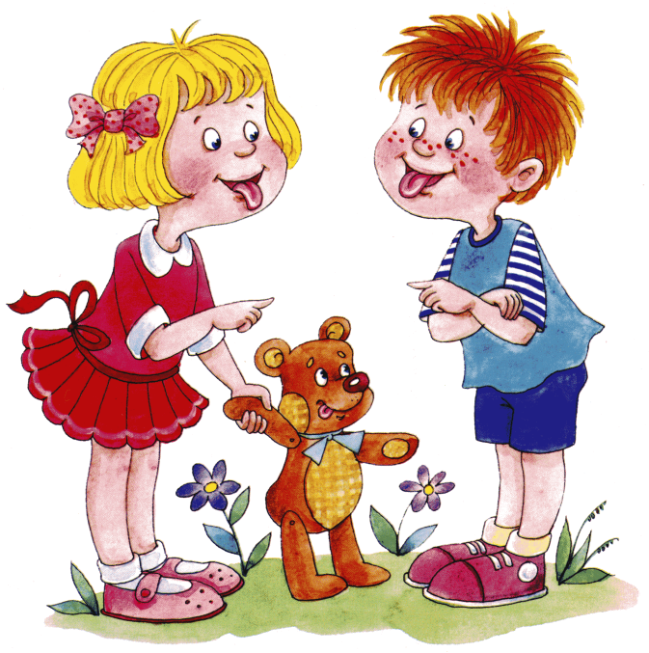

**Артикуляционная гимнастика помогает развить подвижность органов артикуляции и тем самым добиться своевременного овладения ребёнком правильным звукопроизношением. Заботиться о правильности речи ребёнка нужно как можно раньше. Глубоко ошибаются те, кто считает, что звукопроизносительная сторона речи ребёнка развивается самостоятельно, без помощи взрослых.**

**Дефекты звукопроизношения, возникнув и закрепившись в детстве, с большим трудом преодолеваются в последующие годы. Поэтому уже в раннем возрасте необходимо готовить артикуляционный аппарат ребёнка к овладению звуками речи.**

* **Садитесь вместе с ребенком перед зеркалом и «поиграйте с язычком». Уточните, где находится язычок, его кончик, губки, зубки, щёчки.**
* **Выполняйте упражнения вместе с малышом. Каждое упражнение повторяйте несколько раз.**
* **Необходим благоприятный эмоциональный фон, заинтересуйте ребенка, используйте похвалу и поощрение, не отрывайте малыша от интересного занятия.**
* **Для большего интереса можно подобрать игрушки, рассказать «сказку про язычок».**
* **Нельзя заниматься сразу после еды.**
* **Не допускайте утомления ребенка.**

**Помните, что закрепление любого навыка требует систематических повторений.**

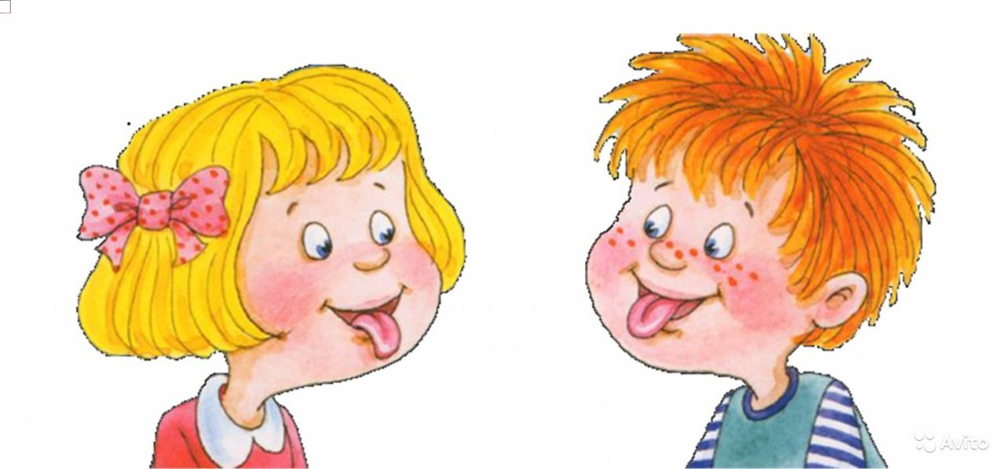***«Репка».***

Посадил дед репку. Каждый день ходил её поливать. Откроет ворота **(открыть рот),** зайдёт в огород (показать зубки), закроет ворота **(закрыть рот),** польёт репку и пойдёт домой.

Выросла репка большая-пребольшая **(надуть щёки**). Взял дед лопатку (**положить широкий язык на нижнюю губу)**, копал-копал, не выкопал, тянул – тянул, не вытянул.

Позвал дед бабку, а бабка в доме тесто для пирогов месит **(шлёпать губами по язычку: пя-пя-пя)**. Тянут – потянут, вытянуть не могут.

Позвали внучку, а внучка на лошадке скачет дедушке помочь **(цокать язычком, рот приоткрыт)**. Тянут – потянут, вытянуть не могут.

Позвали Жучку. Жучка спешит, торопится деду помочь, дышит тяжело **(открыть рот, высунуть язык, подышать, как собачка).** Тянут – потянут, вытянуть не могут.

Позвали кошку Мурку. Кошка на крылечке молочко лакает **(показать язычок, спрятать, повторить несколько раз).** Пришла кошка, тянут – потянут, вытянуть не могут.

Позвали мышку, а мышка спит в норке и не слышит, как её зовут. Позовём мышку ещё раз: «Мышка!». Проснулась мышка, выглянула из норки, смотрит по сторонам, кто же её разбудил (**открыть рот, язычок «смотрит» влево – вправо**). Тянут – потянут, вытянули репку!

Уродилась репка сладкая, крепкая и очень вкусная (**облизать нижнюю и верхнюю губу**).

***«Теремок».***

Стоял в лесу теремок, вот такой (**сделать ладошками крышу**). Вокруг теремка был забор, вот такой (**Зубы вместе, губы в улыбке**). В домике окошки – вот такие (открыть рот).

Бежала по лесу мышка и пищала «**Пи-пи-пи**». Увидела мышка теремок, постучала: **т-т-т-т.** Никто не отозвался. Зашла она в теремок, стала коврики выбивать (**шлёпать по языку губами: пя-пя-пя**). Устала, легла отдохнуть

(**положить язычок на нижнюю губу**).

Скачет лягушка, увидела теремок, стучится: **т-т-т.** Спрашивает: «Кто в теремочке живёт?»

«Я, мышка-норушка, заходи в теремок». Зашла лягушка в теремок и стали они с мышкой печку разжигать (**дуть на язычок, зажатый между губами**).

Мимо скачет зайка (**поднять язычок вверх, опустить вниз**). Пустили и зайчика в теремок.

Бежит по лесу лисичка и хвостиком следы заметает (**облизать нижнюю губу влево-вправо**). Стала и лиса жить в теремке.

Идёт по лесу волк, воет: «У-у-у» (**губы вытянуть вперёд**). Смотрит волк по сторонам, нет ли охотников (**язычок смотрит влево-вправо**). Пустили и волка в теремок.

Вдруг раздался треск. Это медведь идёт и мёд слизывает (**облизать верхнюю губу сверху вниз**). Стал мишка в теремок залезать, да не поместился, забрался на крышу. Теремок заскрипел **– х-х-х –** и развалился.

Все звери разбежались.

***«Сказка про мальчика Петю»***

На поляне дом стоит (**показать ладошками крышу**). Ну а к дому путь закрыт (**ладошки вместе – ворота**). Мы ворота открываем (**ладошки развернуть**), быстро к дому подбегаем (**стучать ладошками по коленкам**). В дверь стучимся: тук-тук-тук (**стучать кулачком по ладошке**). Кто-то к нам идёт на стук…

Из домика выглядывает Петя. Петя улыбается **(губы в улыбке**), целует мамочку (**губы в трубочке**). Открыл Петя окошко **(открыть рот**), выглянул на улицу, посмотрел налево, направо, вверх, вниз (**язычок двигается влево-вправо, вверх-вниз**).

Увидел Петя, что на улице хорошая погода , и решил погулять. Открыл Петя дверь, она заскрипела: **н-н-н**, и вышел на улицу. Мальчик сел на лошадку и поскакал **(цокать язычком**). Скакал – скакал и увидел качели. Захотел Петя покачаться (**язычок вверх – вниз**).

Поехал Петя дальше и приехал к бабушке в гости. А бабушка ему пирожки печёт **(шлёпать по язычку губами: пя-пя-пя**). Пирожки вкусные, сладкие. Петя облизывается **(облизать язычком губы).**

Стал Петя бабушке на дудочке играть: **у-у-у.** А потом он сел на корабль и поплыл.

Корабль загудел**: ы-ы-ы.** А бабушка ему платочком махала, вот так **(язычком двигаем влево – вправо).**

**Игры «Весёлый зоопарк»**

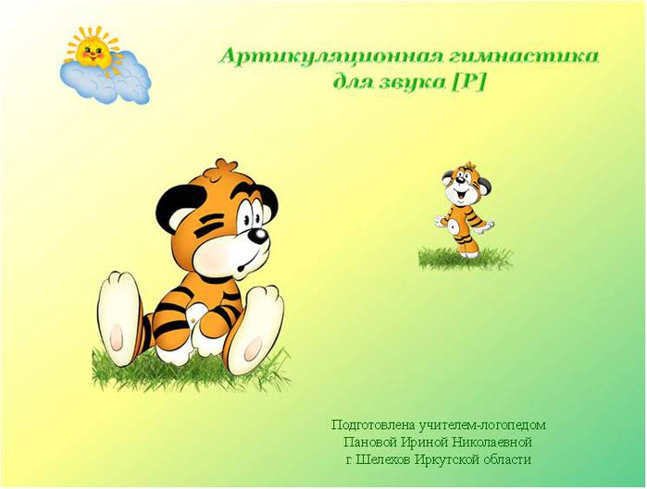***Рыбка***

Рыбка ротик открывает, говорить она желает.

(Широко открывать и закрывать рот).

***Добрый тигрёнок***

Наш тигрёнок не кусается, нам тигрёнок улыбается.

(Растягивать губы в улыбке, обнажая сомкнутые зубы).

***Слоник***

Тянет слоник хоботок, так он воду достаёт.

(Вытягивать губы трубочкой).

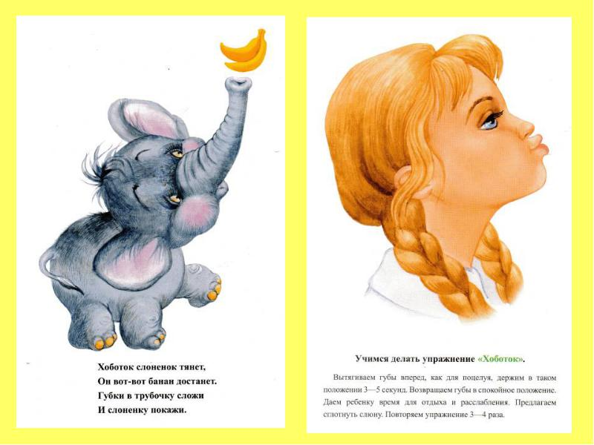 **Киска**

Тише, киске нелегко - она лакает молоко.

(Открыть рот, выполнять движения языком вперёд-назад).

**Лошадка**

К нам лошадка скачет, что же это значит?

(Щёлкать языком, открыв рот).

**Обезьянка**

Обезьянка – озорница может целый день дразниться.

(Шлёпать губами по языку: пя-пя-пя).

**Мишка – сладкоежка**

Мишка очень любит мёд, он его сейчас слизнёт.

(Открыв рот, облизывать верхнюю и нижнюю губу).

**Попугай**

Попугай волнистый мой вечно крутит головой!

(Открыв рот, двигать языком вправо – влево).

**Жираф**

У жирафа голова достаёт до потолка.

(Открыв рот, доставать кончиком языка до верхнего нёба).

**Любопытный гусь**

Шейку вытянул гусак. Вот так! Вот так!

(Вытягивать вперёд узкий кончик языка).

***Приятных минут!***